网站描述的书写规格：授课老师：一叶

规格：字数 60-80

标题：32字

用户的需求 1、用户的痛点

1. 行业优势
2. 包含关键词

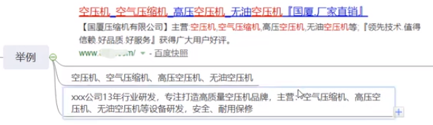

rdseo9 交流群